№5_Измеритель емкости и индуктивности
Краткое описание радиоконструктора.
Радиоконструктор позволяет собрать прибор для проверки емкости конденсаторов и измерения индуктивности с широким диапазоном и вполне достаточной для радиолюбительской практики погрешностью. Для снятия показаний используется любой микроамперметр со шкалой от 0 до 100 мкА
Прим. Микроамперметром не комплектуется.

Основные технические характеристики
- Диапазон измерения конденсаторов  - Диапазон измерения индуктивности  - Потребляемый ток, мА (не более)  - Напряжение питания, В (однополярное)  - Погрешность измерения, % (не более)  - Размер платы, мм | 10пф…10мкф  10мкГн…1Гн  25  5…10  4…5  70х35
Принципиальная схема
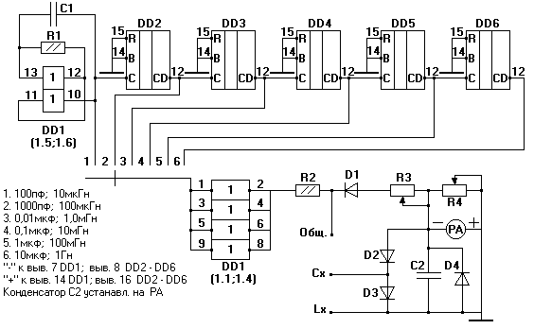
Подготовка и настройка радиоконструктора.
Сборка производится на печатной плате входящей в состав комплекта, согласно принципиальной схеме и рисунку радиоконструктора в сборе.
Настройку прибора начинают в режиме измерения емкости. Переводят переключатель А1 в верхнее по схеме положение, соответствующее пределу измерения 1000 пф. Подключив образцовый конденсатор емкостью 1000пф к клеммам (Сх; Общ), движок подстроечного резистора R4 выводят в положение, при котором стрелка микроамперметра РА1 установится на конечное деление шкалы.
Затем, подключив к клеммам (Lx; Общ) катушку индуктивности 100мкГн, в том же положении переключателя А1, проводят аналогичную калибровку резистором R3. Естественно, точность калибровки прибора определяется точностью используемых образцовых элементов. Измерение прибором параметров элементов желательно начинать с большого предела измерений для избежания резкого зашкаливания стрелки прибора.
Для уменьшения погрешности измерения конденсатор С1 следует заменить на кварц 1мГц.
После окончания сборки внимательно проверьте правильность выполнения монтажа. Перед подключением проверьте полярность подаваемого на схему напряжения.
Правильно собранный радиоконструктор работоспособен.

